**Lezen:**

**Functiewoorden:**

Een tekstgedeelte heeft binnen een tekst een bepaalde functie, die je kunt aanduiden met een **functiewoord** als *conclusie, oplossing, verklaring* en *voorbeeld.* Soms kun je die herkennen aan een signaalwoord, zoals ‘dus’ bij een conclusie of ‘zo’ bij een voorbeeld.

Het verschil tussen een functiewoord en een signaalwoord is dat een functiewoord iets zegt over een tekst gedeelte en een signaalwoord zegt iets over het verband tussen tekstgedeeltes (of tussen alinea’s of zinnen.)

Er zijn veel functiewoorden als; oorzaak, gevolg, oplossing, samenvatting, stelling, voorbeeld enz.

**Moeilijke functiewoorden herkennen:**

1. **Aanleiding:** de schrijver geeft aan welke gebeurtenis hem ertoe gebracht geeft dit stuk te schrijven; of: de schrijver geeft aan welke gebeurtenis anderen er toe gebracht hebben bepaalde dingen te doen.
2. **Constatering:** de schrijver stelt een feit of verschijnsel vast, hij doet een bepaalde waarneming. Soms beschrijft hij het verschijnsel ook.
3. **Tegenwerping:** een tegenwerping is een reactie op een bepaalde mening of stelling. De ene persoon vindt iets, de ander stelt daar een andere opvatting tegenover. Een tegenwerping kan ook een argument zijn tegen een eerder gegeven mening.
4. **Afweging:** de schrijver heeft bijvoorbeeld voor-en nadelen gegeven of voor- en tegenargumenten. Nu moet hij bepalen wat het belangrijkste is, voordat hij een conclusie trekt. Afwegen is dus zoiets als ‘vergelijken’. Singaalwoorden: *enerzijds… anderzijds, weliswaar… maar, alles overziend, welbeschouwd.*

**Schrijven:**

**Bouwplan:**

Voor je een tekst schrijft, denk je goed na over *wat*  je precies wilt vertellen. Het resultaat, de **inhoud**  van je tekst (de inleiding; de alinea’s van het middenstuk; het slot) leg je vast in een **bouwplan**. Tijdens het schrijven hoef je dan alleen nog maar te letten op *hoe* je het zegt: de **formulering** van je zinnen.

**Zo maak je en bouwplan:**

1. Bepaal het onderwerp van je tekst.
2. Formuleer je schrijfdoel en je hoofdgedachte.
3. Denk na over de inhoud; wat wil je precies vertellen? Zet dan de deelonderwerpen van de alinea’s in het middenstuk in een logische volgorde.
4. Schrijf kort hoe je in je (pakkende!) inleiding het onderwerp gaat introduceren en hoe je in het slot de hoofdgedachte verwerkt. Bedenk een leuke slotzin, de uitsmijter.

**Schrijven vanuit een bouwplan:**

Aan de hand van je bouwplan werk je het middenstuk van je tekst uit. Elke alinea heeft zijn eigen deelonderwerp.

Verbanden tussen zinnen en alinea’s maak je zichtbaar met **signaalwoorden** en **structurerende zinnen**. Dat zijn zinnen die aangeven welk deelonderwerp is afgerond of welk nieuw deelonderwerp er begint.

**Zo schrijf je vanuit een bouwplan:**

* Bespreek per alinea een nieuw deelonderwerp
* Laat verbanden in je tekst zien met signaalwoorden en structurerende zinnen.

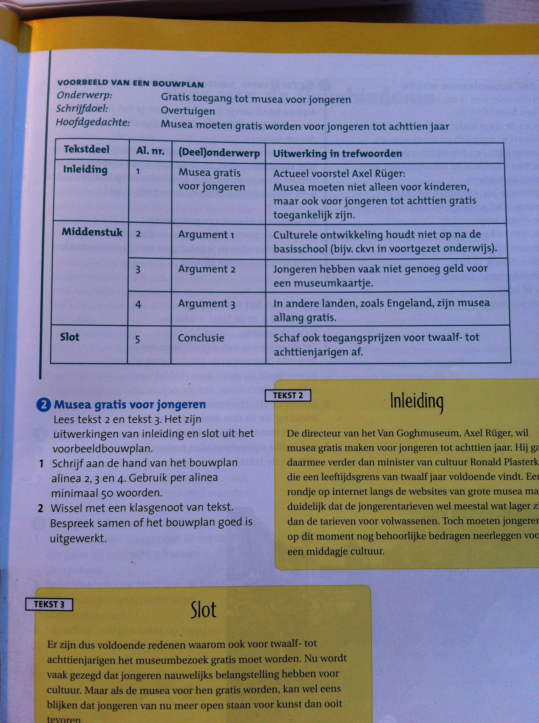

**Woordenschat:**

**Vaste combinaties: collocaties:**

Veel zelfstandige naamwoorden vormen met een werkwoord een **vaste combinatie; ook wel een collocatie genoemd**: *een gebaar maken, een voorstel doen, een afstand afleggen.* Collocaties met een figuurlijke betekenis heten idiomatische verbindingen of uitdrukkingen.

**Zo herken je uitdrukkingen:**

1. Uitdrukkingen bestaan altijd uit vaste combinaties: *het tij keren,* iets *naar je hand zetten, een uiltje knappen,* iemand *van haver tot gort kennen, spijkers op laag water zoeken, de eerste viool spelen.* Het eerste deel van de uitdrukking roept onmiddellijk het tweede deel op.
2. Er zijn ook uitdrukkingen die geen werkwoord bevatten: *rode oortjes, met hart en ziel, tegen wil en dank, de koning te rijk, de naakte waarheid*. Ook dit zijn collocaties.
3. Een uitdrukking is noot letterlijk bedoeld, maar altijd **figuurlijk**. Uitdrukkingen kunnen in verschillende vormen voorkomen. Een spreekwoord heeft een vaste, onveranderlijke vorm.

**Voorbeelden:**

* de schouders ergens onder zetten
* voor de hand liggen
* bij de pakken neerzitten
* ergens aanstoot aan nemen
* iemand uit de brand helpen
* de boventoonvoeren
* excuses aanbieden
* iets uit de grond stampen
* op je tellen passen
* een rondje in een café geven
* met de deur in huis vallen
* moord en brand schreeuwen
* aan de dag leggen
* in de praktijk brengen
* in zak en as zitten.

|  |  |
| --- | --- |
| **Woord:** | **Betekenis:** |
| 1. Imago | a. beeld dat mensen van iets of iemand hebben. |
| 1. Aan de orde van de dag | Geregeld voorkomen |
| 1. Hoe het ook zij | h. hoe dan ook; of dit nu waar is of niet… |
| 1. Loopt het de spuigaten uit | Is heel erg |
| 1. Hectiek | j. rommelige drukte, opwinding |
| 1. Navenante | b. daarmee gepaard gaande, overeenkomstige |
| 1. De handen ineengeslagen | Gaan samenwerken |
| 1. In de kiem smoren | Met succes bestrijden |
| 1. Sporadisch | g. heel zelden, bijna nooit |
| 1. Gekscherend | l. vrolijk spottend, om te plagen, schertsend |
| 1. Aan de kaak gesteld | f. duidelijk wordt getoond dat ze verkeerd zijn |
| 1. Sancties | k. strafmaatregelen waarmee gedreigd wordt of die bedoeld zijn om mensen tot iets te dwingen. |
| 1. Aangifte | i. melding bij de politie dat er een strafbaar feit is gepleegd |
| 1. Inzage in | Kunnen bekijken |
| 1. De hoogste prioriteit heeft | Wat het belangrijkst is |
| 1. Beknot | Beperkt zijn |
| 1. Beamen | d. geven toe |
| 1. Op gespannen voet staan | Wiebelige situatie |
| 1. Waarborgen | c. garanderen |
| 1. Bevoegdheden | e. gezag dat iemand kan uit oefenen, bijvoorbeeld de politie laten ingrijpen om orde te hand haven. |

**Taalbeschouwing:**

De cultuur waarin je opgroeit, bepaalt welke soort betekenissen je aan woorden en zinnen geeft.

Als je bepaalde woorden letterlijk vertaald kan dat verschillende **associaties** op roepen, en heeft het een hele andere **gevoelswaarden.**

**Grammatica:**

**Incongruentie:**

Bij een enkelvoudig onderwerp hoort een enkelvoudige persoonsvorm eb bij een meervoudig onderwerp een meervoudige persoonsvorm. Dat heet **congruentie.** Als het **getal** (=enkelvoud of meervoud) van onderwerp en persoonsvorm niet hetzelfde zijn heet dat **incongruentie.** Dat is fout.

Incongruentie kan ontstaan:

* Doordat (de kern van) het onderwerp meervoudig lijkt, maar enkelvoudig is.
* Doordat persoonsvorm en het onderwerp ver uit elkaar staan en daartussen andere zinsdelen staan met een ander getal dan het onderwerp.
* Doordat een meewerkend voorwerp ten onrechte voor het onderwerp wordt aangezien.

**Zo zorg je voor congruentie:**

1. zoek de kern van het onderwerp.
2. stel vast of de kern enkelvoudig is of meervoudig.
3. pas het getal van de persoonsvorm aan bij het onderwerp.

**Spelling:**

**Werkwoord spelling:**

Een werkwoord kan verschillende vormen hebben:

* infinitief: het hele werkwoord
* persoonsvorm tegenwoordige tijd
* persoonsvorm verleden tijd
* gebiedende wijs
* voltooid deel woord
* onvoltooid deelwoord

van een voltooid- en een onvoltooid deelwoord kun je een bijvoeglijk naamwoord maken.

**Spelling regels:**

* Persoonsvorm:

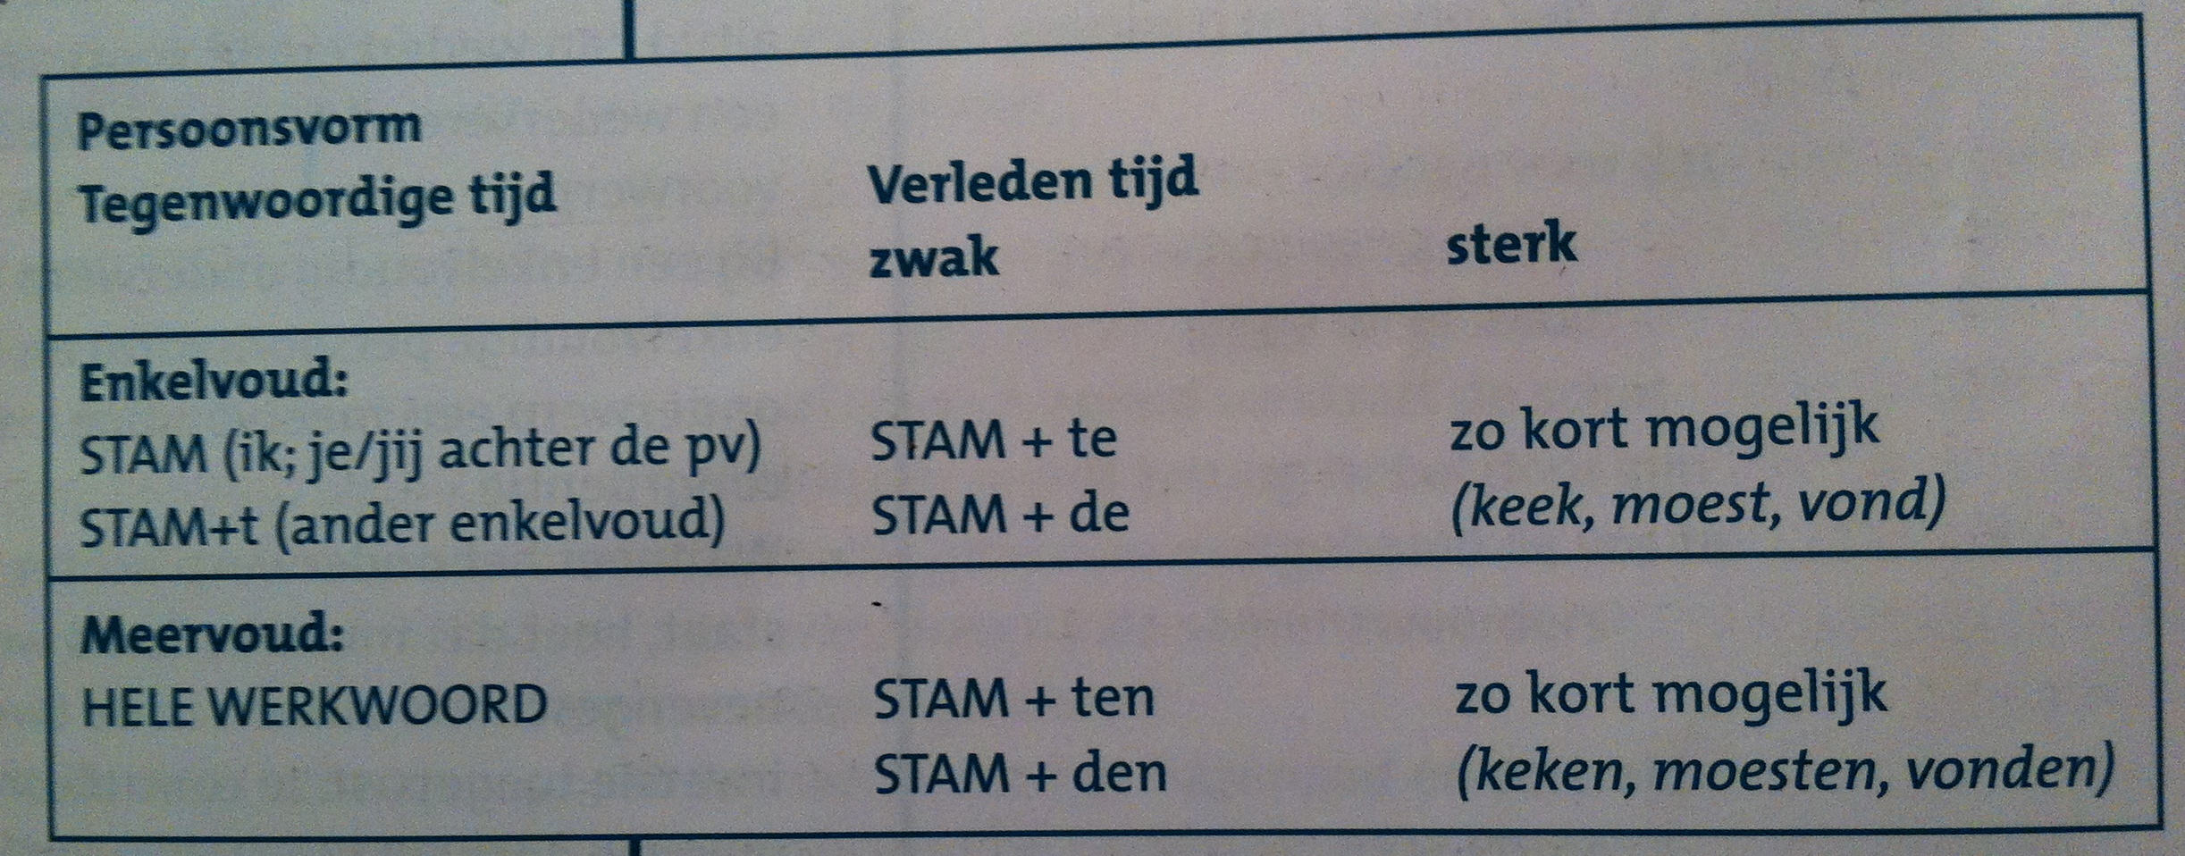

* Persoonsvormen van sterke werkwoorden in de verleden tijd en alle werkwoordsvormen die geen persoonsvorm zijn, schrijf je **zo kort mogelijk**, dus geen dubbel-d of dubbel-t.

Als ze op een t klank eindigen maak ze dan langer, als je –de hoort schrijf je d en als je –te hoort schrijf je t. Maar doe dat niet in de tegenwoordige tijd.

* De gebiedende wijs (zonder onderwerp!) spel je als de STAM.

**’t Kofschip:**

Wanneer mag je t kofschip gebruiken?

* Bij een persoonsvorm verleden tijd van de zwakke werkwoorden:
* als de letter voor de –en van het hele werkwoord in ’t kofschip zit, schrijf je **stam +te (n)**, zo niet dan **stam + de(n)**
* Bij een voltooid deelwoord:
* als de letter voor de –en van het hele werkwoord in ’t kofschip zit, eindigt het voltooid deelwoord op **-t**, zo niet dan eindigt die op **–d.**
* Bij bijvoeglijke naamwoorden die van een voltooid deelwoord zijn afgeleid:
* als de letter voor de –en van het hele werkwoord in ’t kofschip zit, eindigt het bijvoeglijke naamwoord op **–t(e)**, zo niet dan op **–d(e).**

**Fictie:**

**Stijl:**

De stijl van een schrijver wordt bepaalt door de keuzen van woorden, de bouw van de zinnen, door de manier van beschrijven en door de manier van spreken.

Sommige houden van ouderwetse woorden **(archaïsmen)** of nieuwe woorden **(neologismen)**, **stijlfiguren** en **beeldspraak.**

**Let bij de stijl in een verhaal op:**

* Zijn de zinnen lang of kort?
* Gebruikt de schrijver veel of weinig bijvoeglijke naamwoorden?
* Komen er moeilijke, ouderwetse, moderne of eigengemaakte woorden voor?
* Komen er veel/weinig beschrijvingen of veel/weinig dialogen voor?
* Hebben de verschillende personen een eigen manier van speken in de dialoog?
* Gebruikt de schrijver opvallende stijlfiguren of beeldspraak?